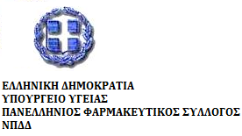

ΠΑΡΑΤΑΣΗ ΥΠΟΒΟΛΗΣ ΛΟΓΑΡΙΑΣΜΩΝ ΦΑΡΜΑΚΕΙΩΝ
Ζητήθηκε από τον ΠΦΣ και έγινε αποδεκτό η πύλη ΕΟΠΥΥ ΚΜΕΣ να παραμείνει ανοιχτή μέχρι και την Δευτέρα 09.02.2026 ώστε να ολοκληρωθούν οι υποβολές ιδιωτικών φαρμακείων μηνός 01/2026. Η κατάθεση των συνταγών στα φυσικά σημεία μπορεί να πραγματοποιηθεί μέχρι και την Τρίτη 10.02.2026 (το site θα είναι κλειστό την Τρίτη). Παρακαλούμε όπως ενημερώσετε τα μέλη σας.

Εκ του ΠΦΣ

